1/1 «СОЛНЫШКО»
Подготовила воспитатель: Комарова А.Ф.
ПАЛЬЧИКОВАЯ ИГРА
«ДОРОЖКИ 1»
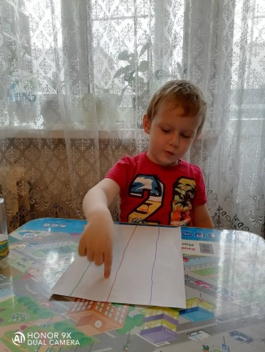
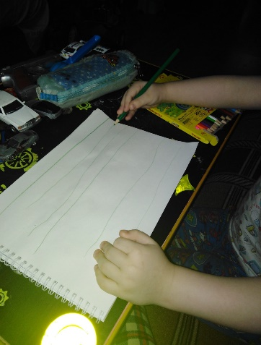
Цели: развитие умелости пальцев и координации движения рук под контролем зрения при работе с художественными инструментами и материалами.
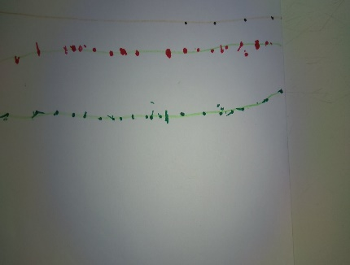

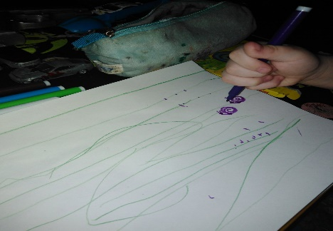

МАМИНЫ ПОМОЩНИКИ. ИГРА «УГАДАЙ И НАЗОВИ»
Цель: развивать общую моторику, слуховое внимание; расширять словарный запас; учить группировать предметы по способу использования, называть цвет, величину предметов, способствовать развитию речи как средства общения.
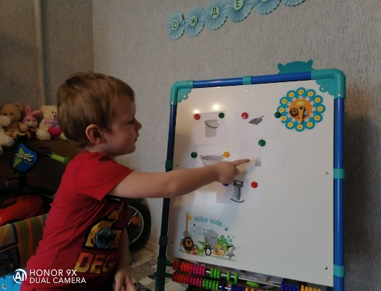

РИСОВАНИЕ
Тема: «Колобок»
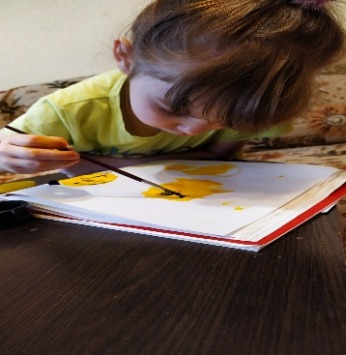
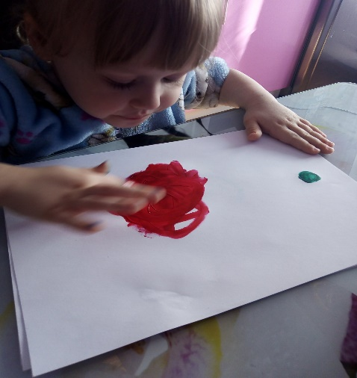
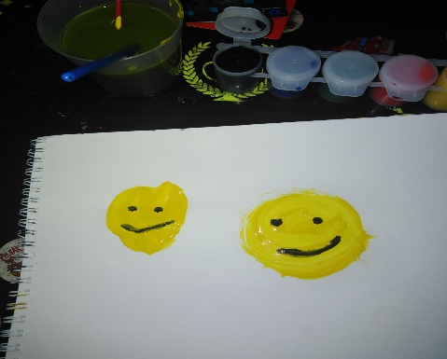
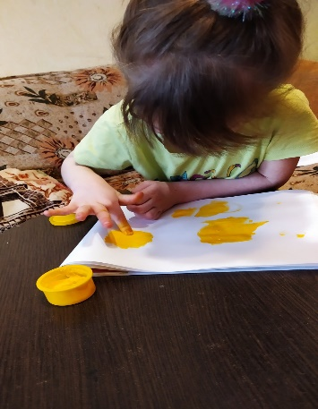
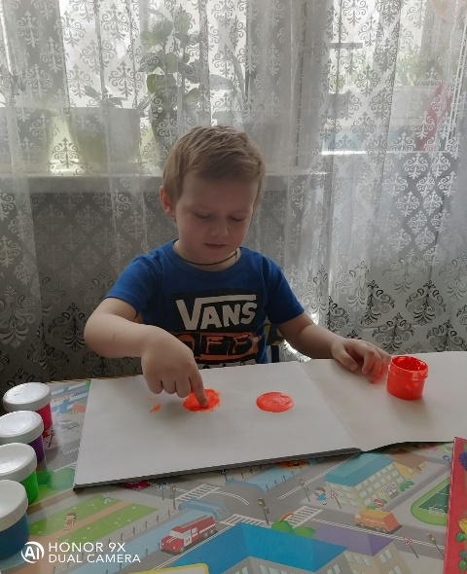
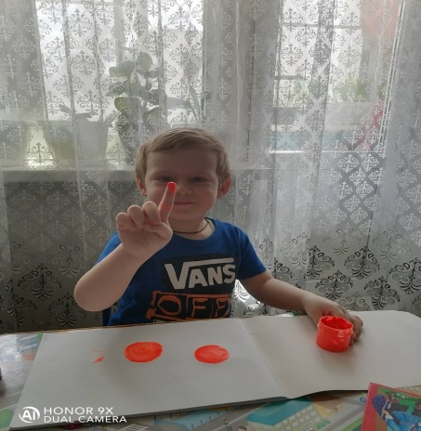
Цель: учить детей рисовать замкнутые линии пальчиками круговыми движениями на ограниченном пространстве. Развивать чувство ритма, речь и мышление.
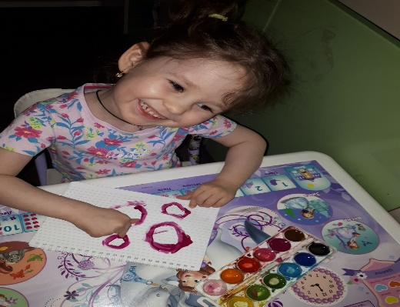
Художественное творчество (лепка)
Тема: «Разноцветные колечки»
Цель: Продолжать учить детей отрывать маленькие кусочки пластилина, скатывать их между ладоней и соединять концы, что бы получились колечки. Из этих колечек можно сложить пирамидку.
